TRƯỜNG TIỂU HỌC NHA MÂN 2 GIAO LƯU KẾT NGHĨA VỚI TRƯỜNG MẦM NON SƠN CA
60 phần quà học sinh trường Tiểu học được nhận từ thầy cô trường mầm non Son Ca, quận 5, thành phố Hồ Chí Minh.
Vào ngày 18/5/2019, trường Tiểu học Nha Mân 2 đã chào đón và giao lưu với tập thể cán bộ, giáo viên, nhân viên của trường mầm non Son Ca (Quận 5, thành phố Hồ Chí Minh) khi đơn vị này có chuyến hành trình về nguồn thăm viếng khu Di Tích Lăng Cụ Phó Bảng Nguyễn Sinh Sắc tại thành phố Cao Lãnh, tỉnh Đồng Tháp.
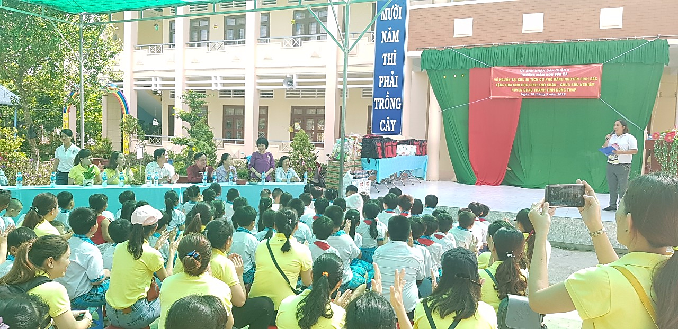
Quang cảnh buổi giao lưu
Đến dự buổi giao lưu 2 tập thể nhà trường vinh dự chào đón sự có mặt cuả đồng chí Đỗ Nhật Định – Phó chủ tịch UBND huyện Châu Thành, cô Nguyễn Thị Hoàng Vinh – Trưởng PGD&ĐT huyện Châu Thành, đồng chí Nguyễn Thi Tạo – Phó trưởng phòng lao động huyện Châu Thành, đồng chí Nguyễn Văn Hà – Phó chủ tịch UBND xã Tân Nhuận Đông.
Trong buổi giao lưu, Đoàn Thanh niên của trường mầm non Son Ca đã tổ chức nhiều trò chơi cho các em học sinh tại trường Tiểu học.
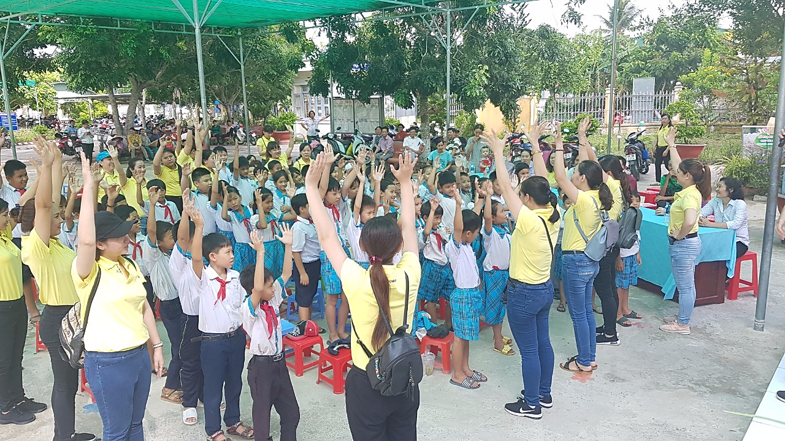
Học sinh tham gia trò chơi trong buổi giao lưu
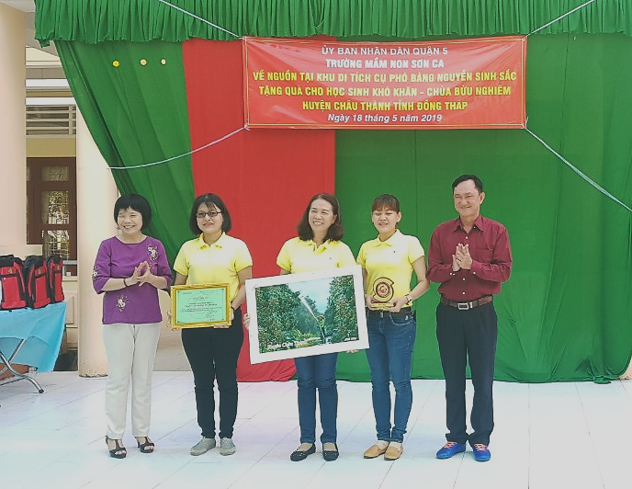
Đại diện UBND huyện và PGD Châu Thành trao thư cảm ơn và quà lưu niệm
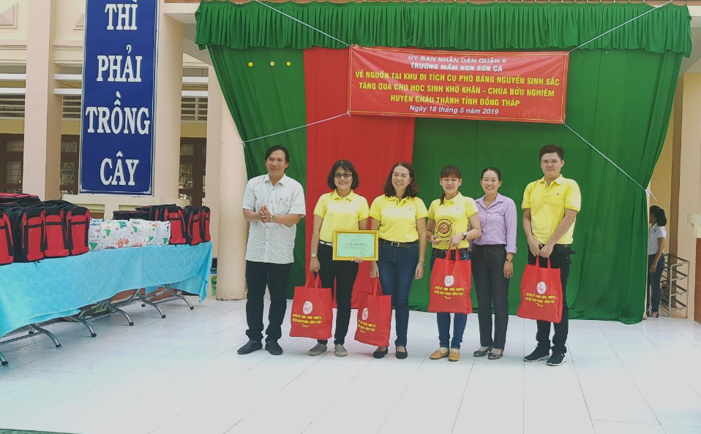
Đại diện địa phương và trường Tiểu học Nha Mân 2 gửi tặng đặc sản huyện Châu Thành
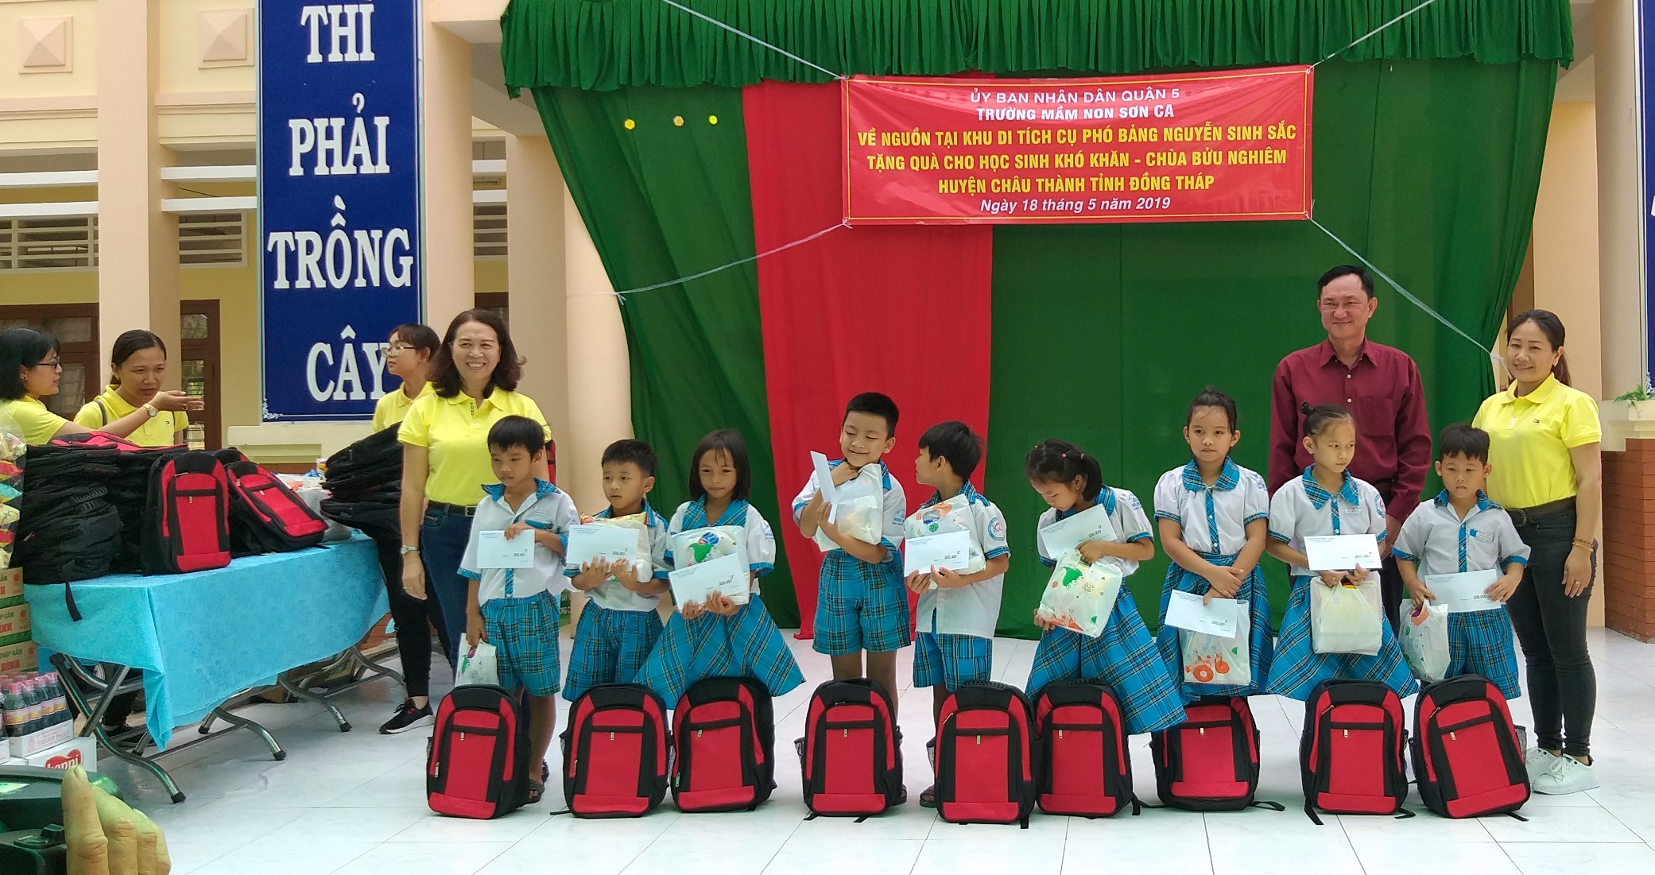
Cô Đoàn Thị Thanh Nga – Hiệu trưởng trường mầm non Sơn Ca trao quà và chụp ảnh lưu niệm cùng các em Tiểu học
Bên cạnh đó đơn vị trường mầm non Son Ca cũng đã trao 60 phần quà cho các em học sinh có hoàn cảnh khó khăn của trường Tiểu học Nha Mân 2. Mỗi phần quà gồm: ba lô, tập trắng, bánh, sữa…. Ước tính tổng giá trị các phần quà khoảng 30.000.000 đồng. Những tấm lòng của thầy cô trường mầm non Sơn Ca đã góp phần chia sẻ những khó khăn cho các em khi chuẩn bị cho năm học tiếp theo./.
Add: Cao Xuyên
Di động: 0919 750 810

